Bijlage 3 concept OVEREENKOMST verbijzonderde interne controle (VIC)

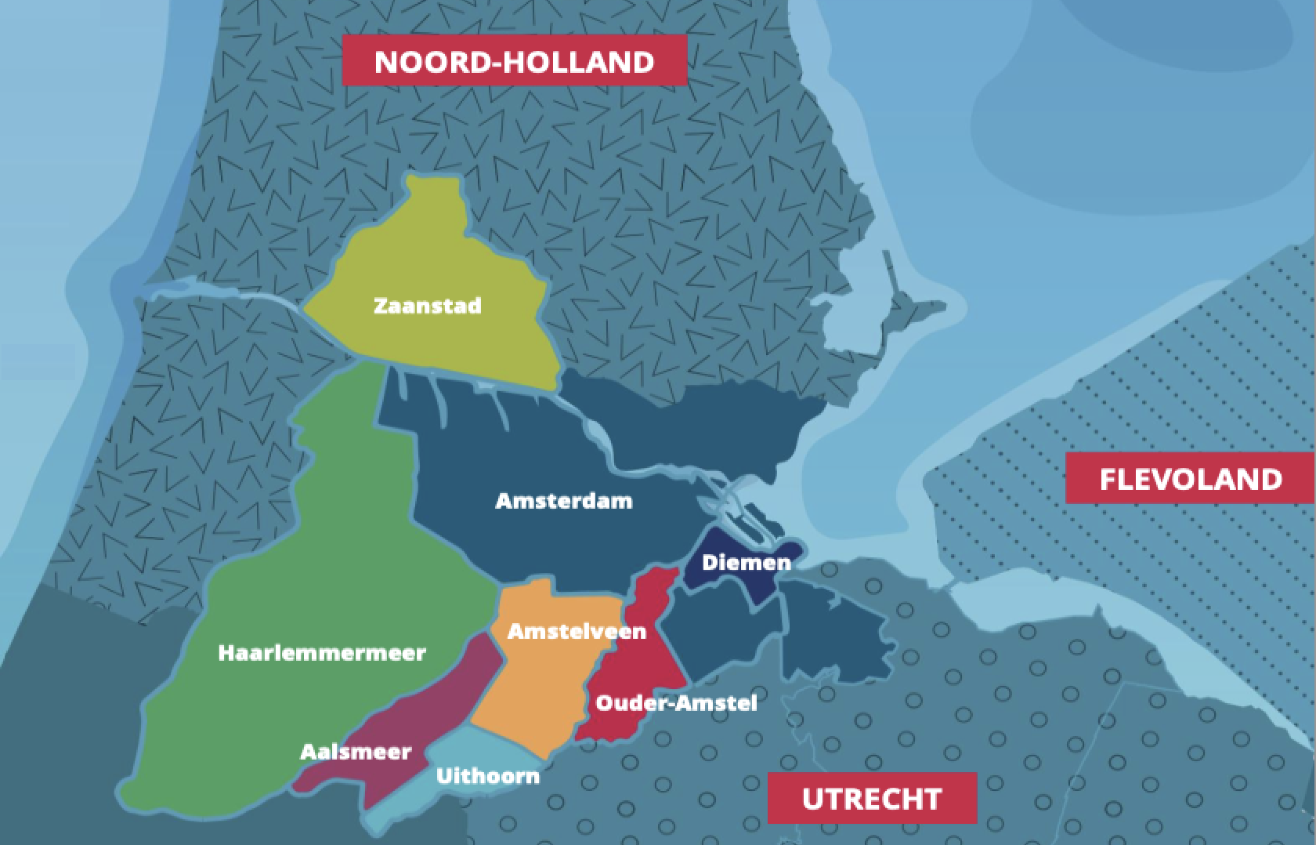

Omgevingsdienst Noordzeekanaalgebied

en

…………….

Ondergetekenden

Opdrachtgever
De Omgevingsdienst Noordzeekanaalgebied, gevestigd Ebbehout 31 te Zaandam, te dezen rechtsgeldig vertegenwoordigd door Naam ondertekenaar, Functie ondertekenaar, handelende ter uitvoering van het Besluit ondermandaat, ondermachtiging en ondervolmacht Omgevingsdienst Noordzeekanaalgebied 2020, hierna te noemen ‘Opdrachtgever’,

en

Contractant
Naam Contractant, statutair gevestigd te adres, postcode, plaatsnaam, postadres, postcode, plaatsnaam, ingeschreven in het Handelsregister van de Kamer van Koophandel onder KvK-nummer nummer (vestigingsnummer vestigingsnummer), te dezen rechtsgeldig vertegenwoordigd door de heer/mevrouw naam, functie, verder te noemen: ‘Contractant’.

Gezamenlijk te noemen: Partijen.

Overwegingen

Overwegende dat:
- de Overeenkomst een dienstverleningsovereenkomst betreft;
- onderhavige Overeenkomst een Overeenkomst betreft voor het uitvoeren van de VIC en Opdrachtgever adviezen geeft om te komen tot een rechtmatig oordeel over de uitgaven van Opdrachtgever;
- Opdrachtgever een offerteaanvraag heeft gedaan volgens de Europese openbare aanbesteding;
- Contractant juist, volledig en rechtsgeldig een Offerte heeft ingediend;
- Opdrachtgever op basis van deze Offerte besloten heeft de Prestatie aan Contractant op te dragen;
- Contractant zich in voldoende mate op de hoogte heeft gesteld van wat Opdrachtgever met de opdracht wil bereiken;
- Partijen de daaruit voortvloeiende rechtsverhouding schriftelijk wensen vast te leggen in onderhavige overeenkomst.

Verklaren het volgende te zijn overeengekomen

Algemeen

Definities
In de Overeenkomst wordt, in aanvulling op artikel 1 (definities) van de Algemene Inkoopvoorwaarden van de Omgevingsdienst Noordzeekanaalgebied, verstaan onder:
- Aanbestedingsstukken: De documenten zoals genoemd in artikel 2, lid 1.
- AIV: Algemene Inkoopvoorwaarden van de Omgevingsdienst Noordzeekanaalgebied.

Inhoud van de Overeenkomst
- De navolgende documenten maken deel uit van de Overeenkomst:
  - dit document;
  - de Nota van Inlichtingen, d.d. datum;
  - de Aanbestedingsstukken, d.d. datum;
  - de Inschrijving van Contractant, d.d. datum;
  - de Algemene Inkoopvoorwaarden van de Omgevingsdienst Noordzeekanaalgebied
  - de Verwerkersovereenkomst, d.d. datum.
- De stukken hierboven genoemd, behalve dit document, zijn als bijlage toegevoegd.
- Voor zover de documenten uit artikel 2 lid 1 met elkaar in tegenspraak zijn, prevaleert het eerdergenoemde document boven het later genoemde.
- Het staat Partijen vrij om nadere afspraken met elkaar te maken ter uitvoering van de Overeenkomst. Hierbij gaat nieuw voor oud. Partijen blijven hierbij binnen de kaders van de Aanbestedingswet 2012 en Partijen moeten schriftelijk met de afspraak instemmen. Nadere afspraken worden vastgelegd in een addendum en bijgevoegd bij deze Overeenkomst waarvan zij aldus deel van gaan uitmaken.

Duur van de Overeenkomst
- De Overeenkomst treedt in werking op 1 april 2025.
- De Overeenkomst loopt af op 31 maart 2027, waarbij de Overeenkomst van rechtswege eindigt zonder dat een aanzegging door Opdrachtgever is vereist.
- Opdrachtgever kan de Overeenkomst, onder dezelfde voorwaarden, viermaal verlengen met een periode van maximaal twaalf maanden. Opdrachtgever zal deze beslissing, per verlengingsoptie, drie maanden voor verstrijken van de actuele looptijd schriftelijk aan Contractant kenbaar maken. Contractant kan deze verlenging niet weigeren.
3. Partijen kunnen de Overeenkomst, onder dezelfde voorwaarden, viermaal verlengen met een periode van maximaal twaalf maanden. Opdrachtgever zal deze beslissing, per verlengingsoptie, drie maanden voor verstrijken van de actuele looptijd schriftelijk aan Contractant kenbaar maken. De Contractant zal deze beslissing, per verlengingsoptie, zes maanden voor verstrijken van de actuele looptijd schriftelijk aan Opdrachtgever kenbaar maken.
- In aanvulling op artikel 12 van de AIV heeft ieder der Partijen het recht de Overeenkomst zonder rechterlijke tussenkomst en zonder ingebrekestelling met onmiddellijke ingang te ontbinden indien:
  - de andere Partij strafbare feiten begaat, of
  - onherroepelijk wordt veroordeeld voor strafbare feiten conform de daarvoor geldende bepalingen in het Wetboek van Strafrecht.
- De Overeenkomst kan door Partijen tussentijds worden opgezegd, indien deze bevoegdheid van een Partij uit de wet voortvloeit. De opzegging dient schriftelijk te geschieden onder opgave van redenen. De opzegtermijn bedraagt respectievelijk drie maanden voor Opdrachtgever en zes maanden voor Contractant.
- De Overeenkomst kan door Partijen tussentijds worden opgezegd bij wederzijds goedvinden

contactpersonen van Partijen
- Partijen zorgen elk voor één contactpersoon.

Omschrijving Prestatie

Voorwerp van de Overeenkomst
- De Prestatie is nader omschreven in de documenten, zoals genoemd in artikel 2 lid 1.
- Contractant garandeert de continuïteit van de Prestatie aan de Opdrachtgever gedurende de looptijd van de Overeenkomst en zolang de verplichtingen van Contractant op basis hiervan voortduren.
- Opdrachtgever en Contractant zijn ieder verantwoordelijk voor de inhoud van hun inbreng. Partijen wijzen elkaar op klaarblijkelijke tegenstrijdigheden.

Verwerking van persoonsgegevens
- Contractant handelt als verwerker in de zin van de Algemene Verordening Gegevensbescherming (AVG).
- De verplichtingen uit de verwerkersovereenkomst blijven na opzegging of ontbinding van de Overeenkomst bestaan.
- Als de Opdrachtgever door de Autoriteit Persoonsgegevens aansprakelijk wordt gesteld voor een overtreding waarvoor Contractant verwijtbaar is, is Contractant een boete verschuldigd aan Opdrachtgever. De hoogte van deze boete is gelijk aan de boete die door de Autoriteit Persoonsgegevens is opgelegd aan Opdrachtgever.

Communicatie en informatievoorziening
- Gedurende de looptijd van de Overeenkomst vindt in beginsel éénmaal per half jaar een evaluatieoverleg plaats tussen beide Partijen. Tijdens de evaluatie komen minimaal aan de orde:
  - tevredenheid beide Partijen;
  - voortgang van de Prestatie;
  - nakomen overeengekomen werkafspraken en indicators;
  - relatiemanagement;
  - signaleren en oplossen knelpunten.
- Contractant is gehouden aan de verplichtingen zoals omschreven in de Aanbestedingsstukken. Indien zij op onderdelen (tijdelijk) niet meer kan voldoen rapporteert zij dit direct aan Opdrachtgever. Opdrachtgever kan beheersmaatregelen eisen of de Overeenkomst zonder schadevergoeding aan Contractant verschuldigd te zijn en gerechtelijke tussenkomst (op onderdelen) ontbinden.
- Indien gewenst door Opdrachtgever of Contractant zal een tussentijdse evaluatie plaatsvinden. Tijdens deze evaluatie komen de bespreekpunten aan de orde die op dat moment voor een van beide Partijen actueel zijn.
- Na afronden van de Prestaties vindt een eindevaluatie plaats tussen beide Partijen. Tijdens de eindevaluatie wordt de Prestatie van Contractant beoordeeld.
- De afspraken gemaakt in (tussentijdse) overleggen, evaluaties en eindevaluatie zijn bindend voor beide Partijen, tenzij een van hen aangeeft zich niet te willen binden. De afspraken moeten daarvoor zijn vastgelegd en overeengekomen in gespreksverslagen.
- De kosten voor deze (tussentijdse) overleggen, evaluaties, eindevaluatie en verslaglegging maken standaard onderdeel uit van de dienstverlening en kunnen daarom niet apart worden gefactureerd.

Tijdstip van nakoming
- De Prestatie wordt geleverd volgens de termijnen en voorwaarden in de Offerte van Contractant.
- De lijncontroles en VIC 1 en VIC 2 zijn afgerond vóór de start van de interim controle van de accountant. VIC 3 en VIC 4 zijn afgerond vóór de start van de jaarrekening controle van de accountant.

Prijzen en tarieven
- De Prestaties van Contractant worden verrekend conform prijzen en/of de tarieven zoals deze zijn aangeboden in de Offerte van Contractant.
- De aangeboden prijzen en/of tarieven, zoals bedoeld in lid 1, zijn all-in, inclusief: reiskosten woon-werkverkeer, vakantiegeld, vakantiedagen, bijzonder verlof en feestdagen, kosten van vervoer, belastingen, invoerrechten, overige heffingen, assurantie, verpakkingskosten, verwijderingskosten, installatie- en montagekosten, vergaderkosten, kosten voor verslaglegging en evenals eventuele overige kosten.
- De overeengekomen tarieven staan eens per jaar open voor indexatie op basis van het CBS indexcijfer voor dienstenprijsindex 69,2 accountants, boekhouders en belastingconsulenten. De prijsaanpassing is gemaximaliseerd tot de in de benoemde CBS index aangegeven stijging over 12 maanden (van januari tot januari). Als het CBS de publicatie van het prijsindexcijfer staakt, wordt in overleg aansluiting gezocht bij een vergelijkbare indexeringsmethode. Inhaalslagen voor niet toegepaste prijsaanpassingen zijn niet mogelijk. Contractant dient hiervoor minimaal twee maanden voorafgaand aan de ingangsdatum van de indexering een voorstel in bij Opdrachtgever. Van deze optie kan voor het eerst gebruik worden gemaakt per 1 april 2026.

Verantwoording, facturering en betaling
- De wijze van facturatie wordt nader bepaald aan de hand van het ingediende prijzenblad bij inschrijving.
- Een factuur voldoet aan de factuurvoorwaarden van de ODNZKG. Deze informatie wordt na gunning van de opdracht toegestuurd.

Aansprakelijkheid
- Artikel 11.1 van de AIV komt te vervallen.
- De in het kader van de Overeenkomst door Contractant te vergoeden schade is per gebeurtenis beperkt tot een bedrag van driemaal het jaarhonorarium.

Verzekeringen en zekerheidstelling
- Contractant heeft zich, in aanvulling op artikel 11 lid 8 van de AIV, verzekerd en houdt zich verzekerd voor wettelijke aansprakelijkheid met een minimale dekking van € 2.500.000 per gebeurtenis en
€ 5.000.000 per jaar.
- Contractant heeft zich, in aanvulling op artikel 11 lid 8 van de AIV, verzekerd en houdt zich verzekerd voor bedrijfsaansprakelijkheid, waaronder begrepen (product)aansprakelijkheid voor schade toegebracht aan personen of zaken met een minimale dekking van € 2.500.000 500.000 per gebeurtenis en € 5.000.000 1.000.000 per jaar.
- Contractant heeft zich, in aanvulling op artikel 11 lid 8 van de AIV, verzekerd en houdt zich verzekerd voor beroepsaansprakelijkheid, waaronder begrepen (product)aansprakelijkheid voor schade toegebracht aan personen of zaken met een minimale dekking van € 2.500.000 500.000 per gebeurtenis en € 5.000.000 1.000.000 per jaar.
- Contractant overlegt een certificaat van de verzekeringen genoemd in dit artikel binnen twee werkdagen na een eerste verzoek van Opdrachtgever.

Juridische aspecten

Nietige bepalingen
- Indien enige bepaling van de Overeenkomst of AIV nietig is of vernietigd wordt, zullen de overige bepalingen van de Overeenkomst of AIV onverminderd van kracht blijven. Partijen zullen in dat geval in overleg treden met het doel nieuwe bepalingen ter vervanging van de nietige of vernietigde bepalingen overeen te komen, waarbij zoveel mogelijk het doel en de strekking van de nietige dan wel vernietigde bepalingen in acht wordt genomen.

Toepasselijk recht, geschillen en rechtbank
- Verschillen van mening tussen Partijen worden zoveel mogelijk langs minnelijke weg opgelost, waarbij kosten voor mediation in gelijke delen worden gedragen. Indien een verschil van mening niet langs minnelijke weg is opgelost, wordt geacht een geschil te bestaan.
- Ieder geschil tussen Partijen dat voortvloeit uit of verband houdt met deze Overeenkomst wordt, met uitsluiting van ieder ander forum dan wel andere rechter, voorgelegd aan de bevoegde rechter van de Rechtbank Noord-Holland, Postbus 1621, 2003 BR in Haarlem.
- Op deze Overeenkomst en al hetgeen daarmee verband houdt, is Nederlands recht van toepassing.

Ondertekening
Voor akkoord Opdrachtgever Voor akkoord Contractant

Datum : ________________________ Datum : __________________________

Handtekening : ____________________ Handtekening : ______________________

